**Кейс – технология «Транспорт»**

Воспитатель МБДОУ «Детский сад

общеразвивающего вида № 6 «Улыбка» ЗМР РТ

Кусакина А.Т.

Цель: – развивать способность анализировать различные проблемы и находить их решение, а также умение работать с информацией.

Метод кейсов – техника обучения, при которой используется описание реальной ситуации. Дошкольники должны изучить ситуацию, разобраться в проблеме, изложенной в ситуации, а затем предложить воспитателю возможные пути решения и совместно со взрослым выбрать самый оптимальный путь выхода из проблемы. Кейс – это метод, который выступает как способ коллективного обучения, дети могут взаимно обменяться информацией, попробовать решить проблемы, поставленные перед ними, самостоятельно

Чтобы научить детей правилам безопасного поведения в интересной форме можно использовать кейс-метод в течение всего учебного года. Кейс-технологию педагоги могут использовать, во-первых, как составную часть образовательной ситуации познавательного или речевого цикла. Во-вторых, как форму работы в рамках совместной или самостоятельной деятельности. В -третьих, как часть проекта по формированию безопасного поведения детей разной степени продолжительности. Вместо скучного заучивания правил дети разных возрастных групп с помощью кейса могут самостоятельно изучать опасные ситуации на дороге и решают как нужно действовать. В результате дошкольники не только быстро запоминают правила, но и начинают их осмысленно применять на практике без помощи взрослых.

Кейс – «Транспорт»

|  |  |
| --- | --- |
| «Транспорт» | Мнемотаблица «Расскажи –ка »  Лото «Транспорт»  Дидактическая игра «Собери автомобиль»  Пазлы «Виды транспорта»  Дидактическая игра «Собери картинку объясни ситуацию»  Дидактическая игра «По небу, по земле, по воде»  Лото «Специальный транспорт» |

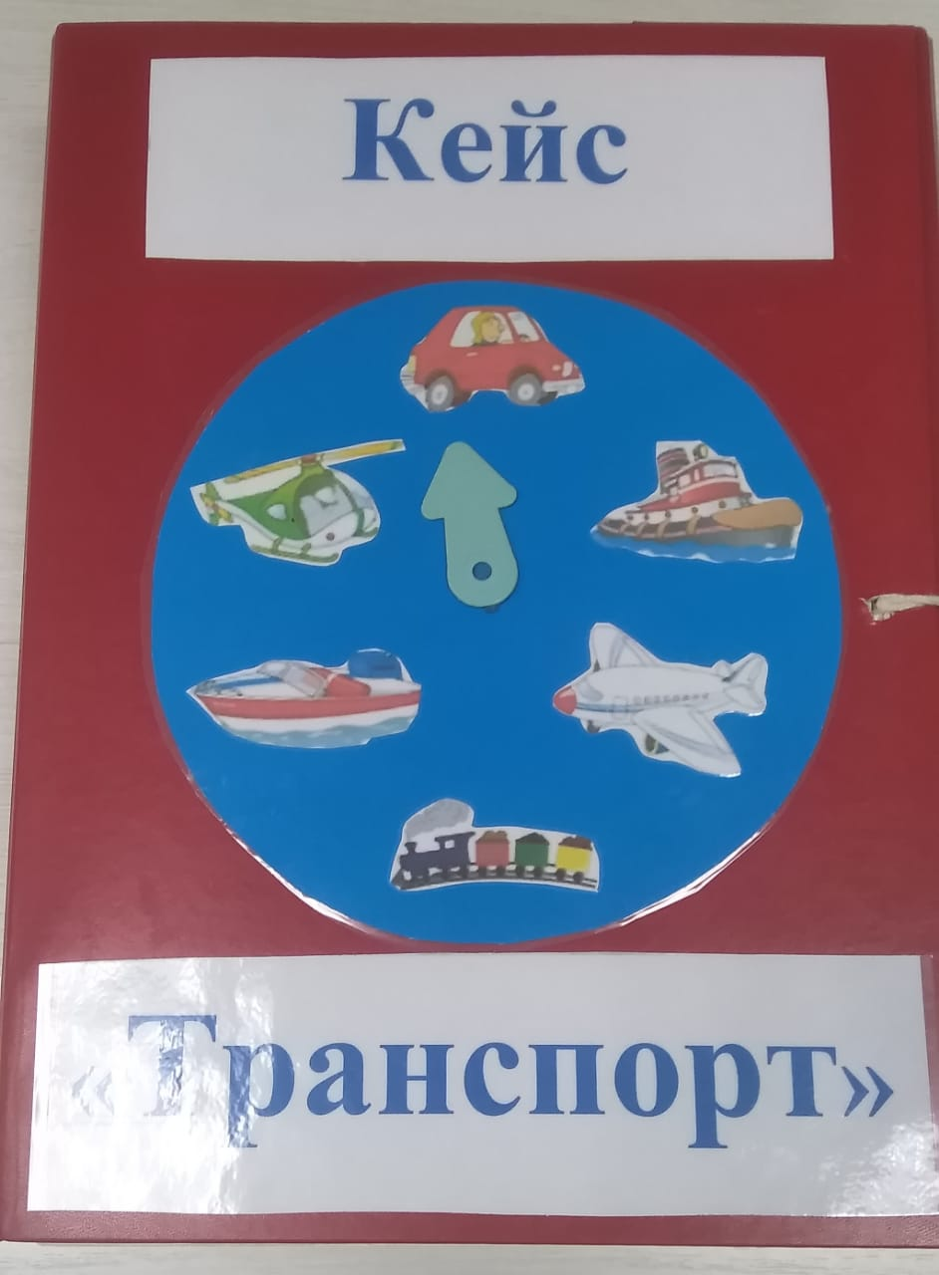

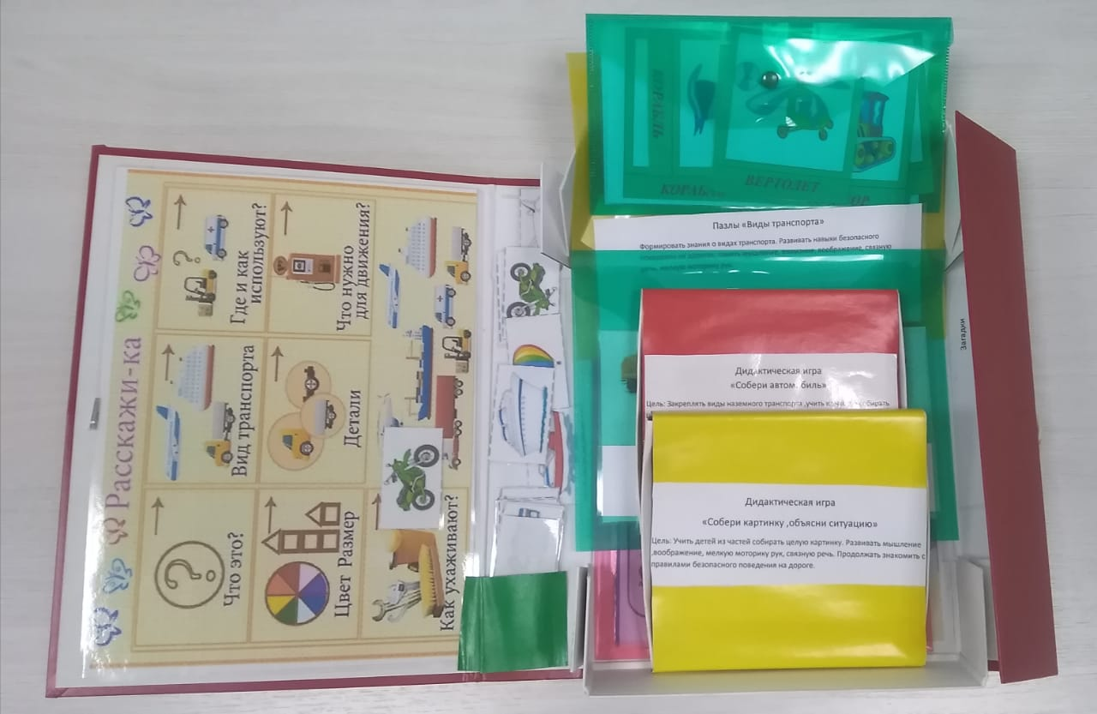

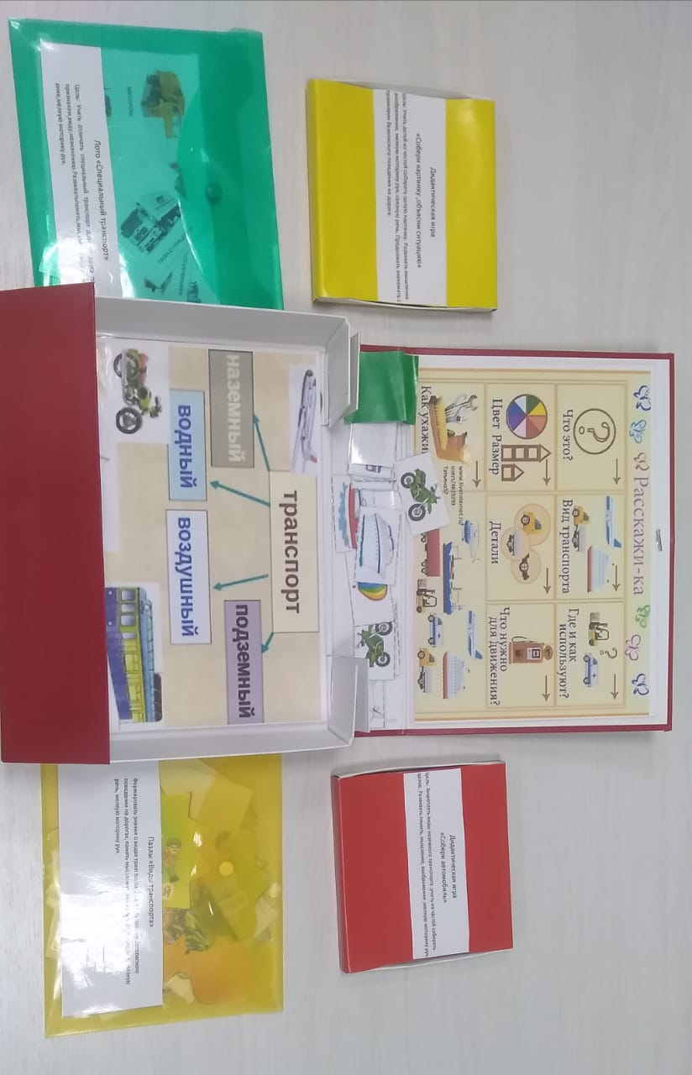

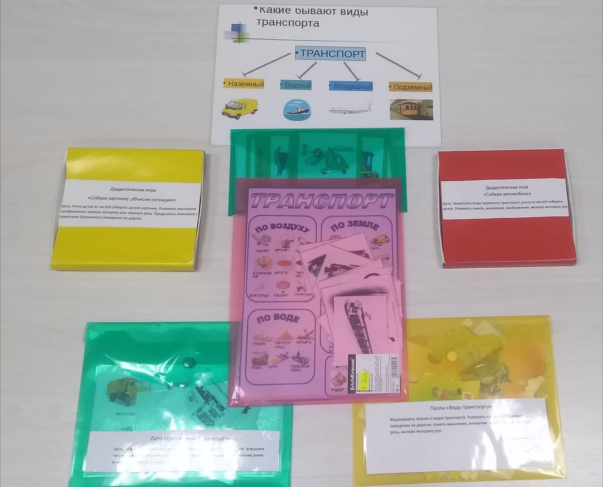

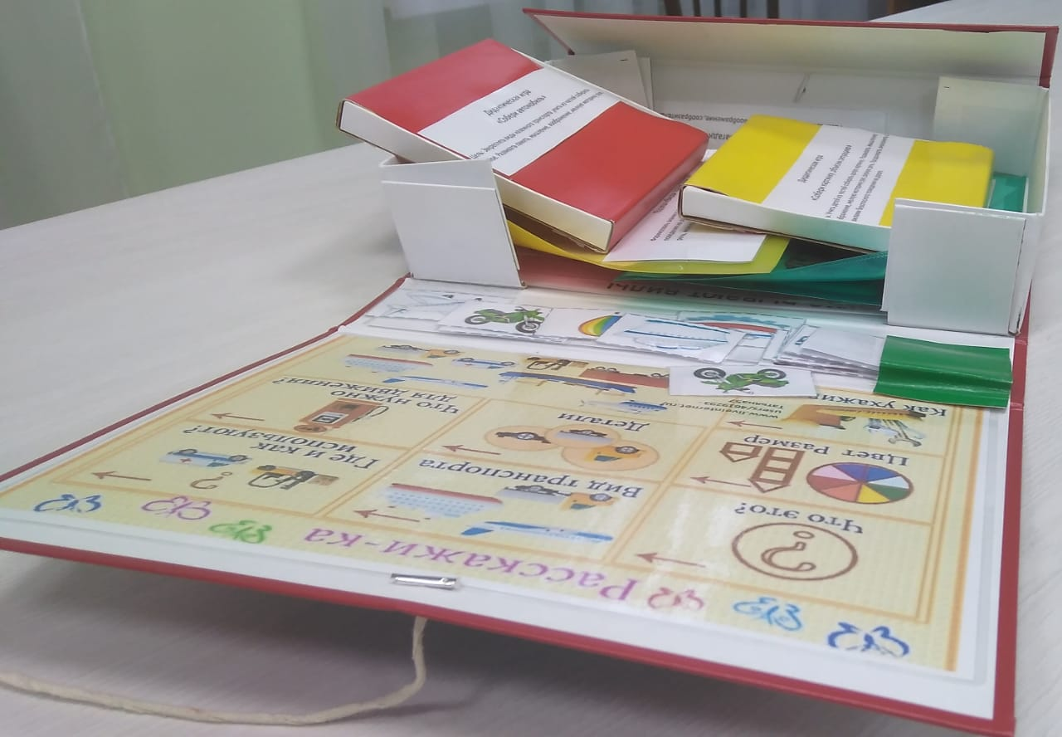

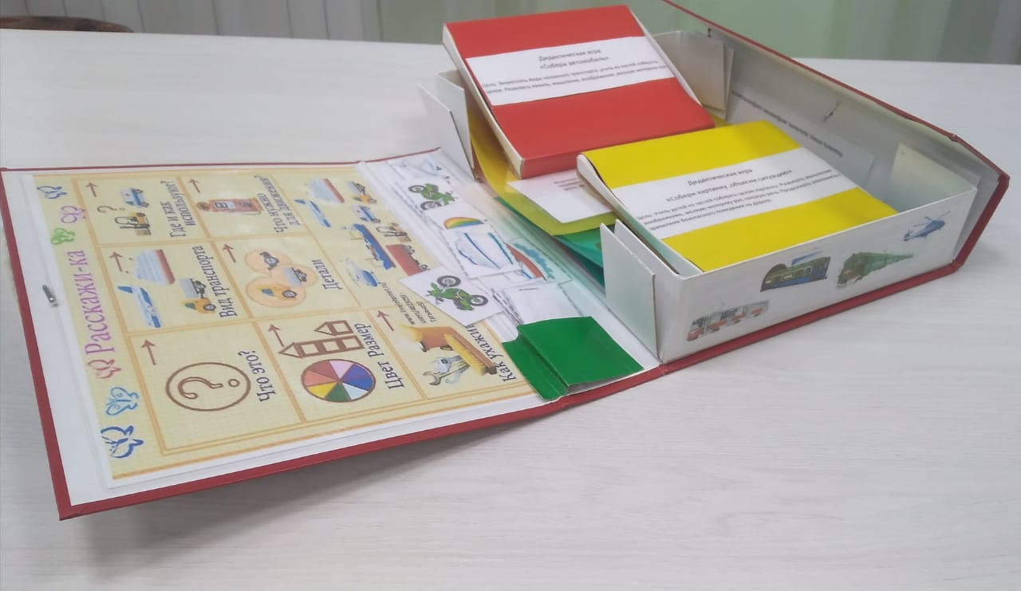

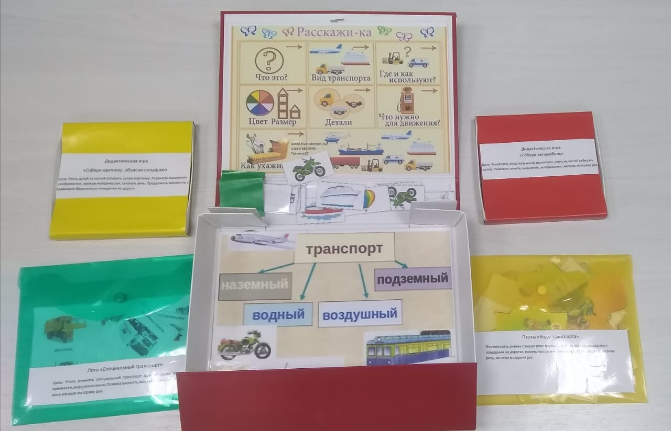

Мнемотаблица «Расскажи –ка»

В кейсе Мнемотаблица «Расскажи –ка» дети выбирают одну картинку, называют изображенный транспорт и начинают составлять описательный рассказ с помощью схем (мнемотаблицы). Цель: Формировать знания о видах транспорта, его назначении. Учить составлять описательный рассказ. Развивать память, мышление.

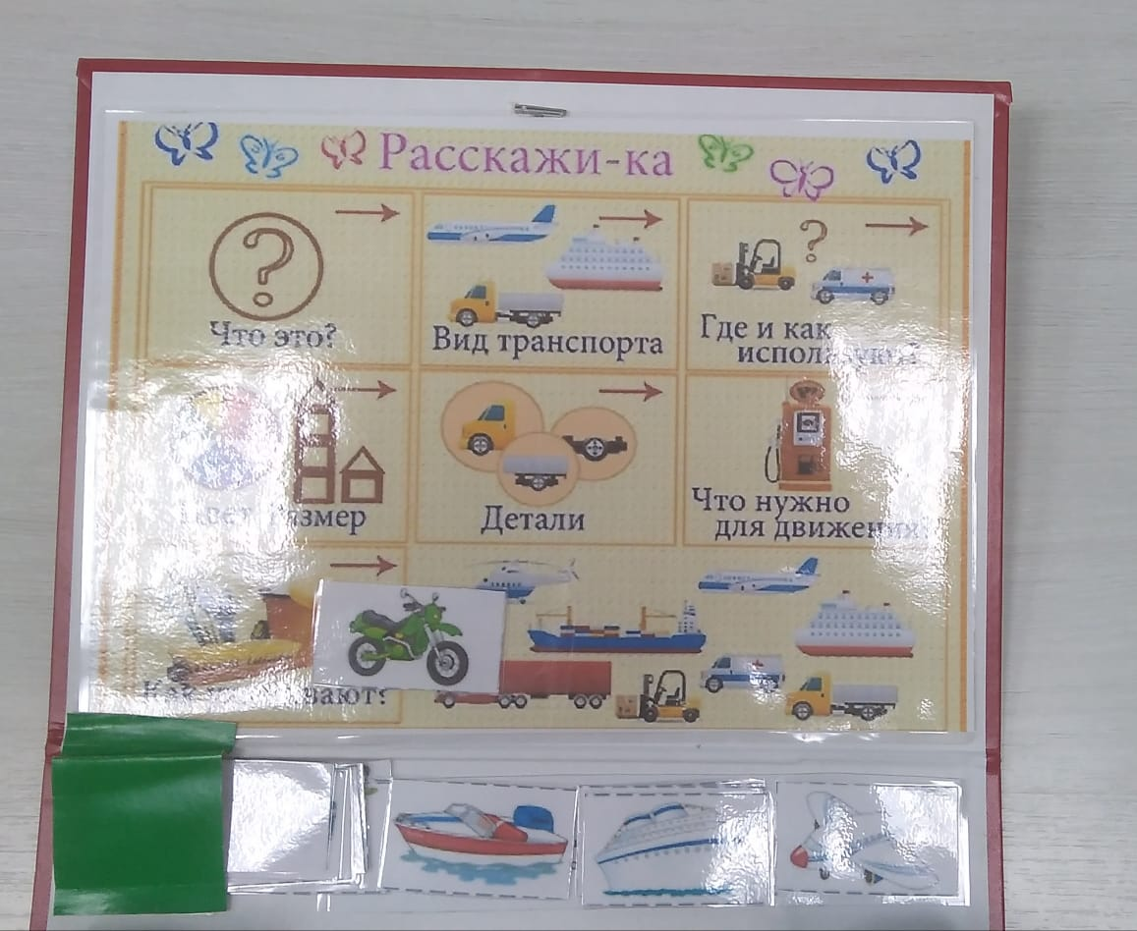

Лото «Транспорт»

В кейсе Лото «Транспорт» имеются карточки с изображением транспорта и маленькие картинки к этим карточкам (с изображением водного, наземного, воздушного вида транспорта). Цель: учить находить нужную картинку на полотне и называть к какому виду транспорта относится, расширять словарный запас, внимание, мышление. Формировать знания о видах транспорта.

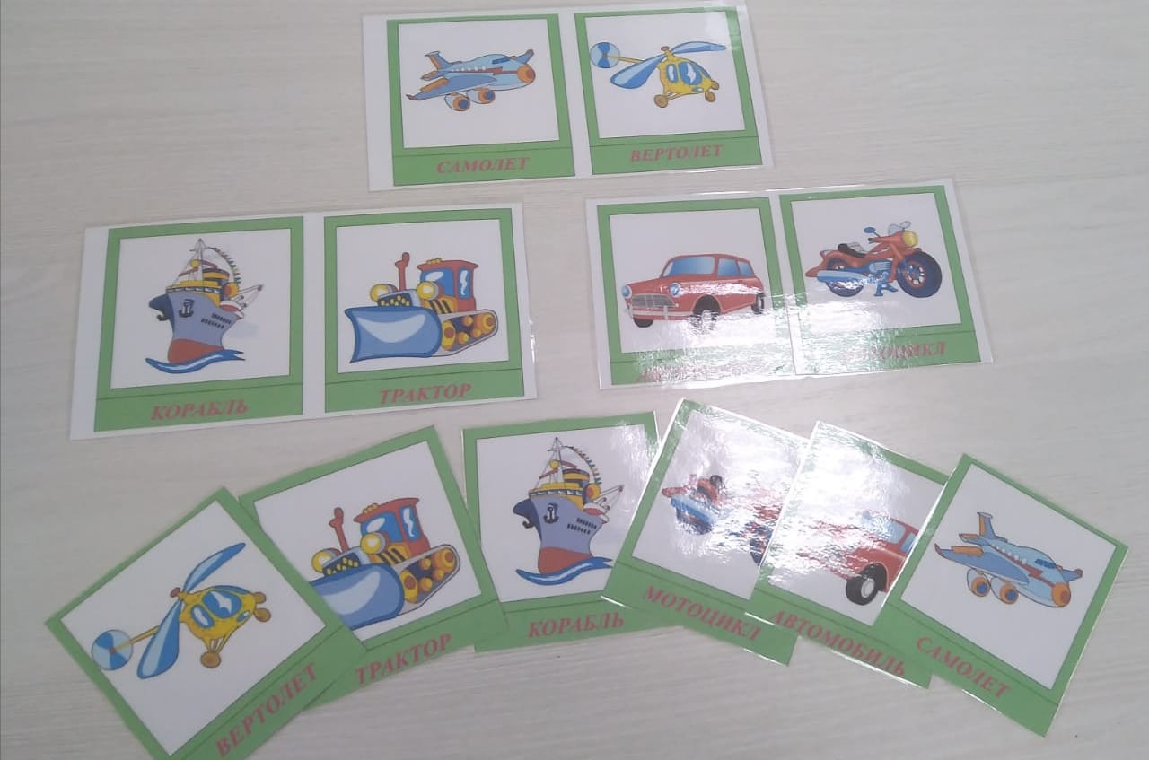

Дидактическая игра «Собери автомобиль»

В кейсе «Собери автомобиль» разрезанные картинки автомобилей, нужно собрать автомобиль, назвать его и сказать относится ли он к специальному транспорту. Также обсудить в каком месте можно переходить дорогу? На какой сигнал светофора? Закреплять виды наземного транспорта, учить из частей собирать целое. Развивать внимание и память.

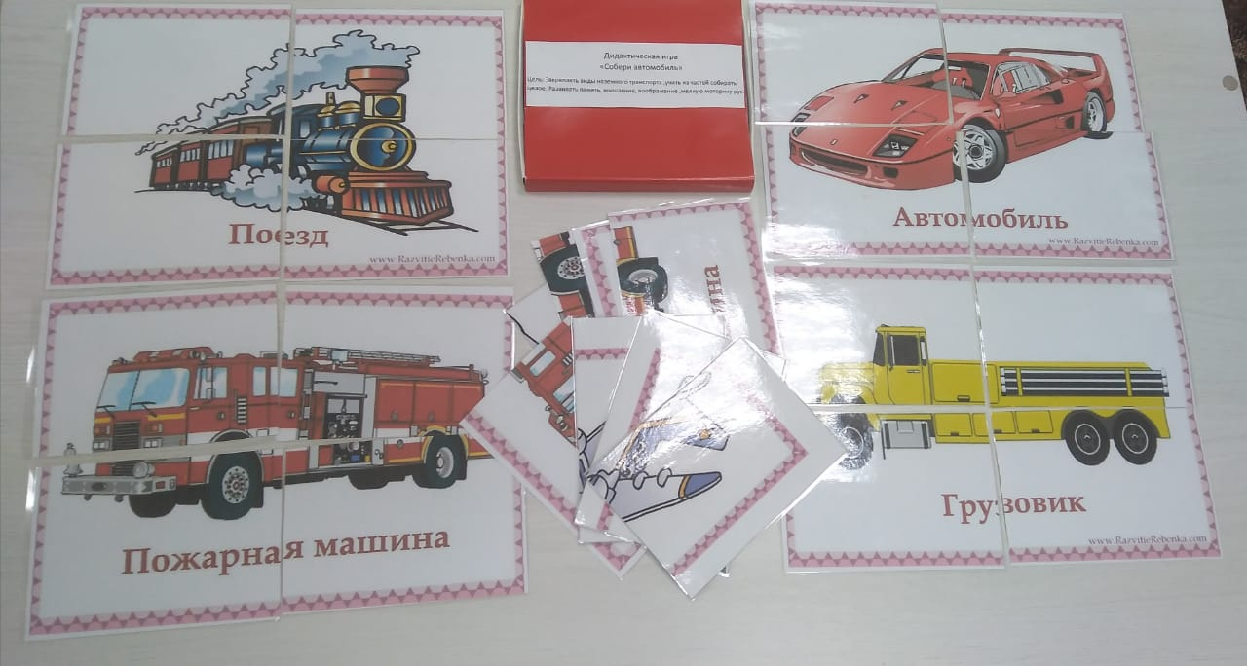

Пазлы «Виды транспорта»

В кейсе Пазлы «Виды транспорта», нужно собрать пазлы так, чтобы все картинки относились к одному виду транспорта. Цель: Формировать знания о видах транспорта. Развивать навыки безопасного поведения на дороге, память, мышление, внимание. Обсудить какой вид транспорта дети видели на дорогах нашего города.

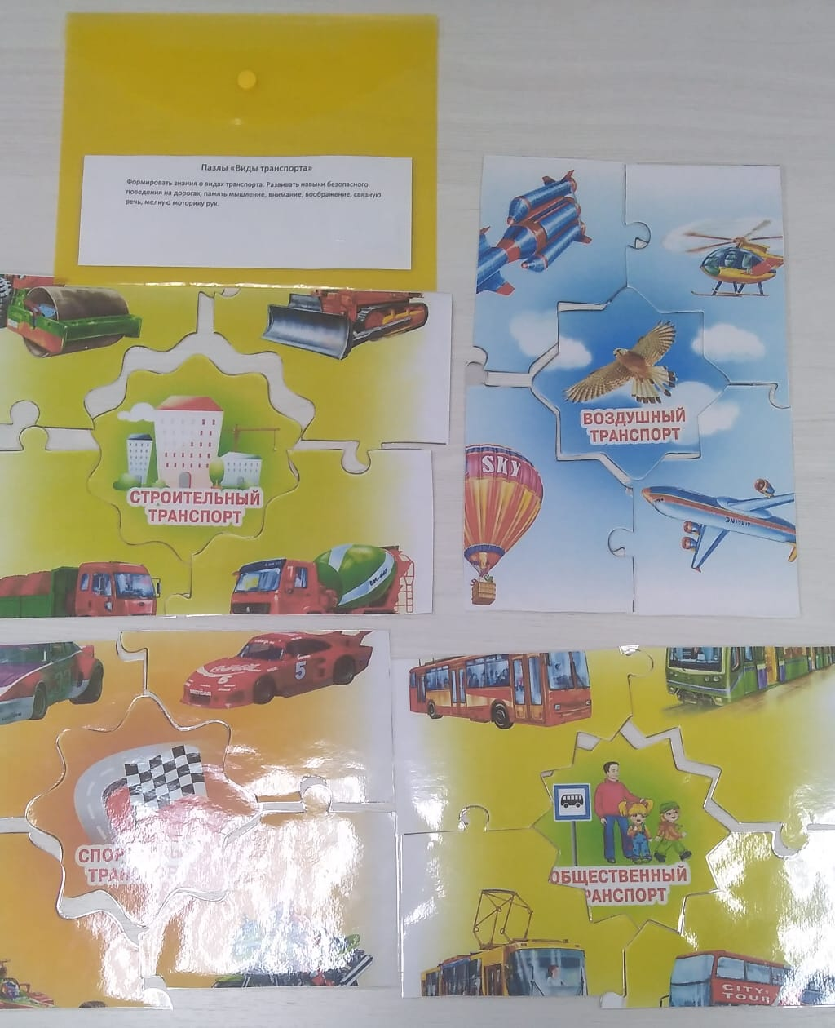

Дидактическая игра «Собери картинку объясни ситуацию»

В кейсе «Собери картинку объясни ситуацию» разрезанные карточки нужно собрать из частей целое, назвать вид транспорта. Обсудить какая проблемная ситуация изображена на карточке, найти решения проблемы. Цель: Закрепить названия видов транспорта и правил безопасного поведения на дороге. Развивать мышление, внимание, память.

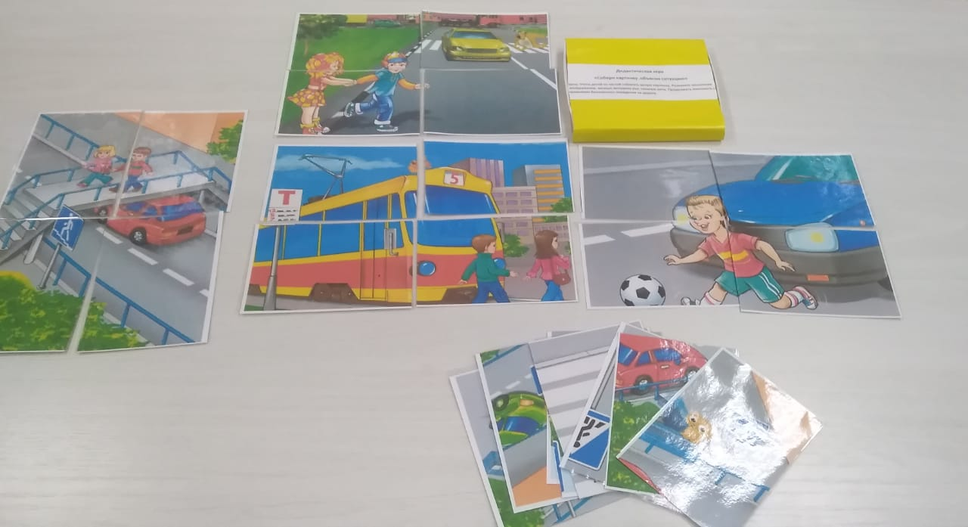

Дидактическая игра «По небу, по земле, по воде»

В кейсе «По небу, по земле, по воде» карточки с изображением всех видов транспорта, нужно разложить картинки так чтобы все карточки были разделены на воздушный, наземный и водный вид транспорта. Цель: Обсудить назначение и различие видов транспорта, повторить правила безопасного поведения на нем.

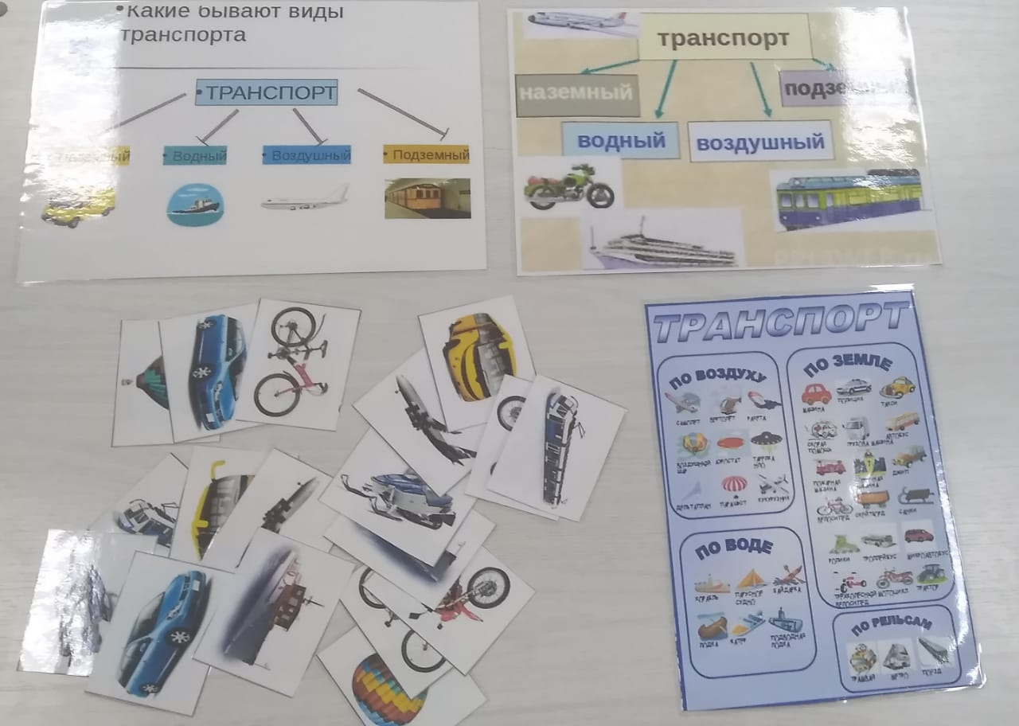

Лото «Специальный транспорт»

В кейсе «Специальный транспорт» карточки большие и маленькие, учить называть и отличать специальный транспорт друг от друга по внешним признакам, виду и назначению. Цель: Развивать мышление, память внимание.

